Darmowy program Scratch dostępny on - line :
- Wpisz do przeglądarki adres strony.
- Następnie STWÓRZ.
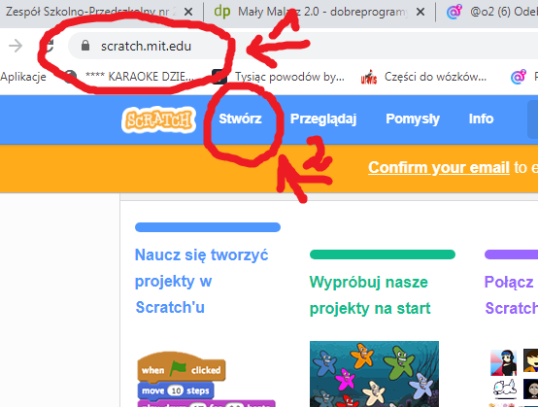

- Stwórz swój projekt, jak tworzyłeś/aś do tej pory.
- Nagraj filmik z animacji telefonem.(Pamiętaj aby przetrzeć aparat, w telefonie aby obraz był wyraźny.
- Wstaw go jako załącznik do Classroom

- wejdź na Classrooma:

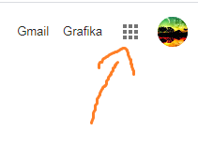

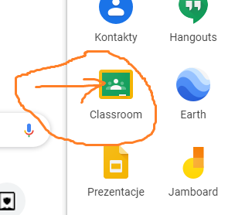
Wybierz swoją klasę, uczniowie mający plastykę i informatykę umieszczają w klasie informatyka!

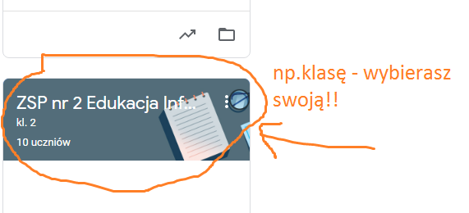

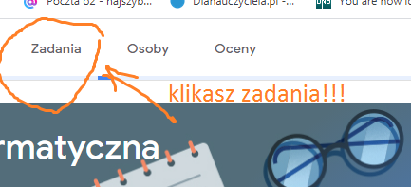

W swoim Scratchu wejdź na moje studia

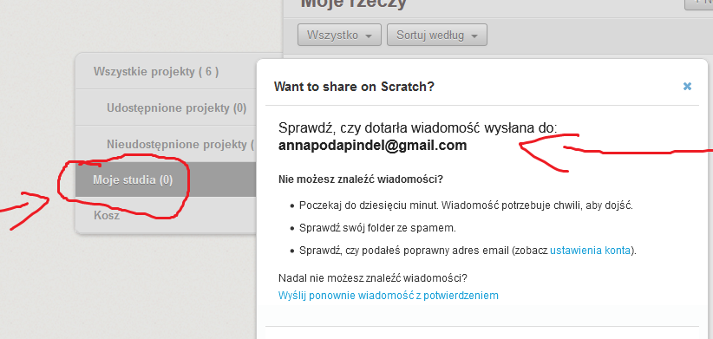
A następnie potwierdź e-maila
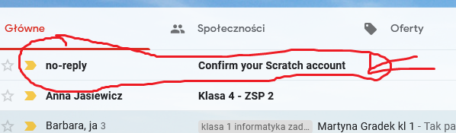

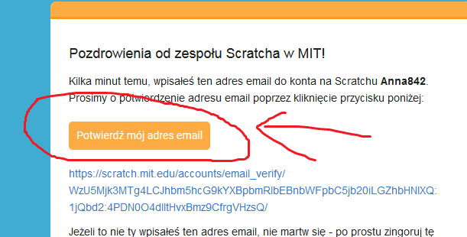

A teraz ponownie przejdź do Scratcha

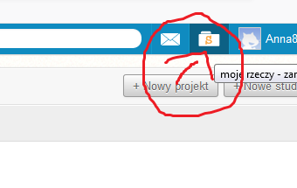
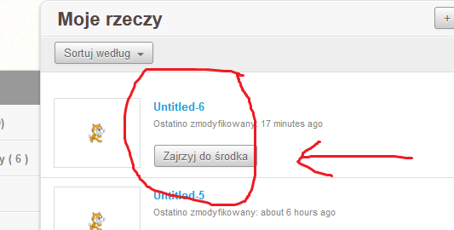

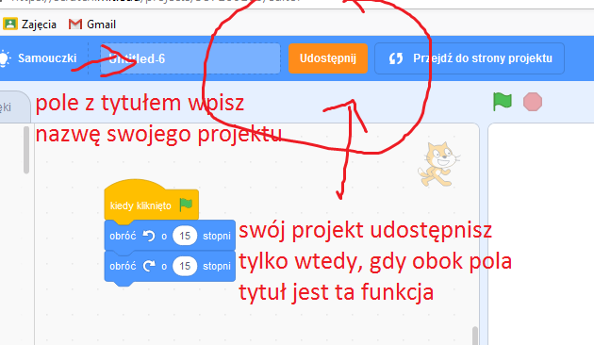

Teraz postępuj zgodnie z filmikiem instruktażowym !!!
https://www.youtube.com/watch?v=m4qVRCfL1pg

następnie wejdź na classroom
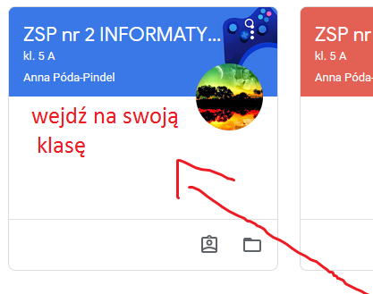
Wybierz zadanie i otwórz.
Następnie powróć do Scratcha według filmiku
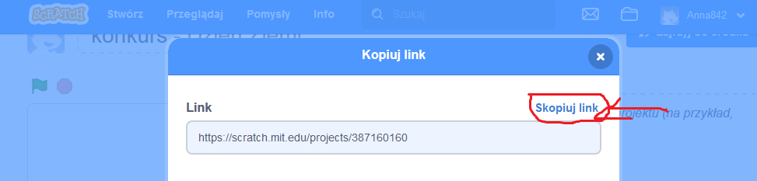
Skopiuj link i wklej jako – link do zadania.
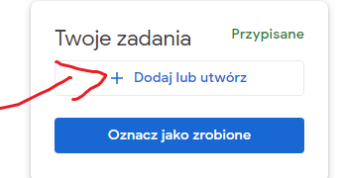

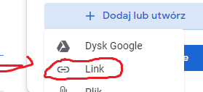
Wklej link
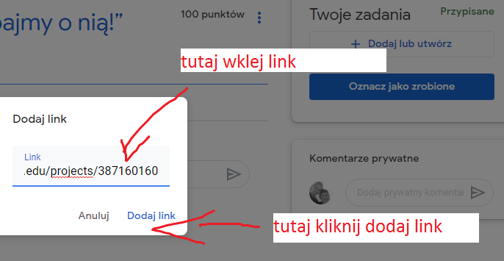
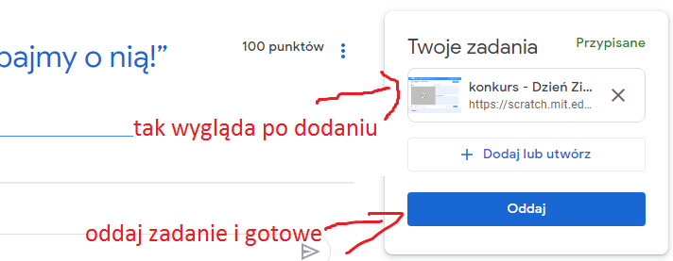

Masz dwa tygodnie, nie musisz się spieszyć i martwić, że coś pójdzie nie tak i nie zdążysz. Na pewno Ci się uda !!! Powodzenia.

